**Сушко Параска Нупреева (Suszkowna Paraska)**

15 октября 1794 г – крещение (НИАБ 136-13-894, лист 23, №43/1794-р (ориг)).

**НИАБ 136-13-894:** Лист 23. **Метрическая запись №43/1794-р (ориг).**

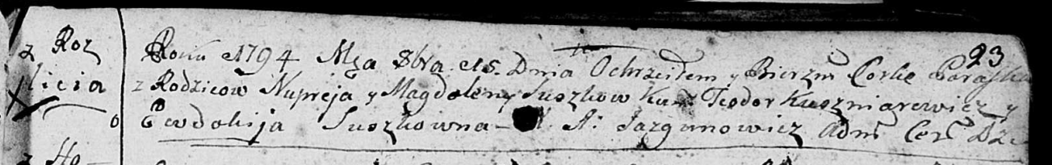

Дедиловичская Покровская церковь. 15 октября 1794 года. Метрическая запись о крещении.

Suszkowna Paraska – дочь родителей с деревни Разлитье.

Suszko Nuprey – отец.

Suszkowa Magdalena – мать.

Kuszniarewicz Teodor - кум.

Suszkowna Ewdokija - кума.

Jazgunowicz Antoni – ксёндз.